GUÍA DE TRABAJO N°1

“transporte y recepción de muestras”

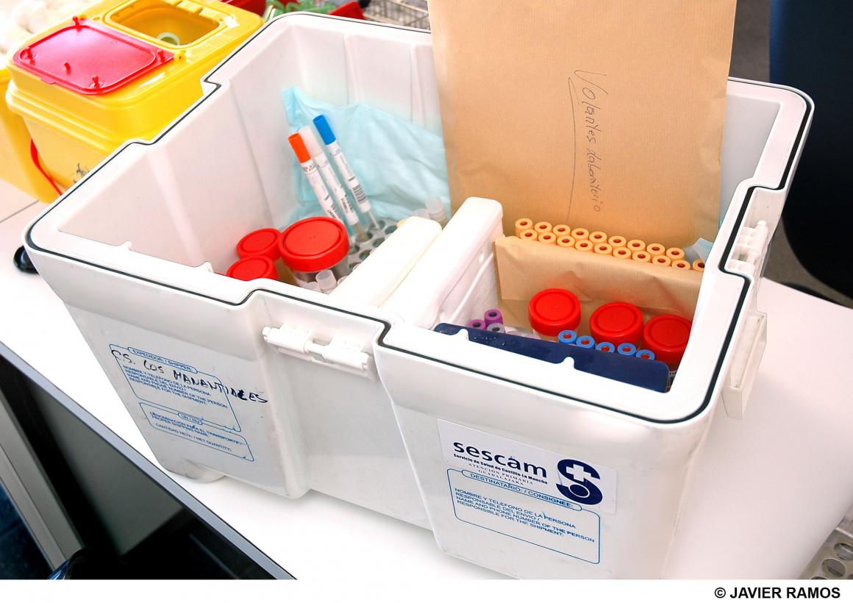

ASIGNATURA:

ADMINISTRACIÓN DE TOMA DE MUESTRAS ATS1111

DIRIGIDO A:

Técnico Superior de Laboratorio Clínico y Banco de Sangre

REQUISITOS:

Sin requisitos.

INTRODUCCIÓN

El procedimiento de un laboratorio consta de numerosas etapas, iniciándose con la solicitud del examen para finalizar con la recepción del informe en la ficha clínica. Todas las etapas son igualmente importantes y la responsabilidad es de todos aquellos que son parte de los distintos procesos.
Es en la fase pre- analítica donde ocurren la mayor parte de errores en el laboratorio, por lo que la recepción y el traslado de muestra, que son parte de esta etapa, cumplen un rol crucial para evitar en lo posible el rechazo de muestras y para finalmente poder entregar exámenes relevantes, confiables y oportuno, teniendo presente que el resultado final de un examen no puede ser nunca mejor que la muestra de la cual se originó.
En este taller los alumnos pondrán en práctica el transporte de distintas muestras biológicas según sus condiciones y su adecuada recepción en el laboratorio, aplicando criterios de rechazo si es necesario.

Competencias Asociadas a la Asignatura
Distingue las características fisicoquímicas de las muestras biológicas para su almacenaje previo y posterior a su análisis, procurando su viabilidad según protocolos descritos por el servicio de salud.

Unidades de Competencias Asociadas a la Asignatura

Distingue las características fisicoquímicas de las muestras biológicas para su almacenaje previo y posterior a su análisis, procurando su viabilidad según protocolos descritos por el servicio de salud.

MARCO DE REFERENCIA TEÓRICO

  - CONSERVACIÓN Y TRANSPORTE DE MUESTRAS

Las muestras que acabamos de tomar, o que nos ha entregado un paciente, están dispuestas en recipientes primarios adecuados que, cuando es necesario, incluyen medios de transportes u otros aditivos. Para las que trae el paciente desde su casa, nos debemos asegurar que las ha mantenido en las condiciones adecuadas (temperatura, protección de la luz o cualquier otro requisito que previamente se le ha indicado) y de que no ha transcurrido demasiado tiempo desde su obtención.

A partir de este momento lo idóneo es llevar la muestra inmediatamente al laboratorio, pero esto no siempre es posible. Por ejemplo; si se va a extraer sangre durante dos horas, lo más práctico es llevar las muestras de una sola vez, sin embargo, hay muestras que necesariamente deben ser transportadas inmediatamente, como, por ejemplo; los gases arteriales/venosos.

El tipo de muestra y los análisis que se le van a realizar, condicionarán la forma de toma y conservación de ellas. Ahora incorporaos otro factor según el tiempo necesario para transportarlo, se podrá ver modificado el tipo de recipiente, la incorporación de aditivos y las condiciones de conservación.

Cada laboratorio debe contar con un documento interno que contenga toda la información relevante de cada tipo de muestra, la forma de obtención, los conservantes, el tiempo máximo de entrega, etc.
  - MÉTODOS DE CONSERVACIÓN DE MUESTRAS

Existen tres niveles de protección para una correcta conservación de las muestras:

- Protección Química: que se basa en la incorporación de aditivos para evitar una degradación progresiva de la muestra o reacciones químicas indeseadas, como por ejemplo anticoagulantes en el caso de muestras sanguíneas, medios de transporte que conservan el pH y temperatura de las secreciones y deposiciones, preservantes para muestras de orina y coproparasitológicos, etc.
- Protección mecánica: frente a accidentes como golpes, caídas, y/o derrames, como por ejemplo el uso de amortiguadores en el transporte de muestras, gradillas para mantener en posición vertical las muestras sanguíneas, bolsas para evitar derrame de muestras de orina, etc. El recipiente primario para obtener muestras debe ser resistente, de material impermeable, hermético y contener una etiqueta para la correcta identificación.
- Protección física: frente a agentes físicos como la temperatura, la luz o la humedad.

  - CONDICIONES ÓPTIMAS DE TRANSPORTE DE MUESTRAS

Existen requisitos básicos para el correcto transporte de muestras, tanto intra como extralaboratorio. Dentro de estos están:

- Tiempo de transporte
En general, se recomienda que el transporte de las muestras sanguíneas al laboratorio no supere las 2 horas desde la obtención de muestras, sin embargo, hay excepciones en donde el transporte debe ser inmediato. Actualmente existen tubos que contienen conservantes, inhibidores, activadores de la coagulación (para acelerar el proceso de la formación del coágulo), anticoagulantes, gel con separador de plasma, que permiten asegurar el mantenimiento de la calidad de la muestra. A pesar de esto, se recomienda que en la zona de extracción de sangre existan centrífugas para separar el plasma a los pocos minutos de la obtención de muestra.

En el caso de las muestras microbiológicas deben ser transportadas lo antes posible, sin embargo, para cultivos microbiológicos en deposiciones y en secreciones existe un medio de transporte llamado Cary Blair y Stuart/Amies respectivamente, que permite conservar la muestra por mayor tiempo.

- Temperatura:
No todos los analitos requieren la misma temperatura de transporte para mantener su estabilidad. El transporte debe asegurar la temperatura para cada tipo de muestra, según su naturaleza y las propiedades que se van a analizar. La temperatura puede ser ambiente, refrigerada o congelada según sea el caso.

- Luz:

Es importante evitar la exposición a la luz para aquellos analitos que son sensibles a este factor. Estas muestras deben estar protegidas con papel aluminio o material similar.

    - REQUISITOS ESPECÍFICOS PARA LA CONSERVACIÓN DE MUESTRAS ESPECIALES

Dependiendo de la muestra, existen algunos requisitos específicos:

- Hemocultivos: se debe enviar lo antes posible y a temperatura ambiente.

- Líquido cefalorraquídeo para estudios microbiológicos: se debe enviar inmediatamente a temperatura ambiente, ya que algunos agentes microbiológicos como S. pneumoniae, pueden lisarse rápidamente a partir de la primera hora de su recogida. Estas muestras nunca se refrigeran, ya que afectan a la viabilidad de N. meningitidis y H. influenzae.
- Orina: La orina para estudios microbiológicos debe llegar al laboratorio antes de 2 horas a temperatura ambiente o bien, debe ser refrigerada.

- Heces: Se debe realizar el transporte antes de dos horas, si las heces son líquidas, el transporte debe ser inmediato. Las muestras se mantienen a temperatura ambiente o refrigerada según sea el caso.

- Secreciones tracto respiratorio superior: se pueden conservar a temperatura ambiente hasta 24 horas con medio de transporte.

- Secreciones tracto respiratorio inferior: las muestras obtenidas por métodos no invasivos, como expectoración, se deben conservar refrigeradas, si el envío se demorará más de dos horas. Las muestras obtenidas por métodos invasivos se deben enviar lo antes posible, ya que los anestésicos locales tienen acción antimicrobiana. En el caso de una Baciloscopía, se debe enviar refrigerado y protegido de la luz.

- Muestras genitales: Su envío debe ser inmediato y nunca refrigerar si se sospecha de infección gonocócica.

- Muestra para estudios anaerobios: deben ser recogidas en un vial de transporte específico de anaerobios y transportarlas inmediatamente a temperatura ambiente.

Taller N° 1

Nombre del Taller | Transporte y recepción de muestras
Requisitos para Taller | - Leer guía antes de ingresar al taller  - Traer guía impresa  - Uniforme institucional
Tiempo | 2 módulos
N° estudiantes | 10 estudiantes por taller (máximo 12)
Objetivos del Taller | Procedimentales | Actitudinales | Conceptuales
 | Verificar las condiciones de transporte de muestras biológicas para realizar su ingreso de acuerdo a los protocolos del servicio de salud.  Realizar el ingreso de muestras biológicas, dependiendo de sus características fisicoquímicas y de acuerdo a los protocolos del servicio de salud.  Mantener las muestras bajo las condiciones requeridas, según protocolos del servicio de salud para asegurar su viabilidad. | Ser asertivo en las relaciones  interpersonales durante el manejo de las muestras biológicas.  Ser exhaustivo en el manejo de las  muestras biológicas según las  indicaciones del profesional a cargo o Protocolos del servicio de salud.  Ser riguroso en el seguimiento de normas de bioseguridad en lugar de trabajo para evitar riesgos durante la manipulación de muestras biológicas. | Reconocer las condiciones de ingreso de muestras biológicas al laboratorio.
Estación o Escenario |  | Actividad
Estación 1: transporte de muestras biológicas |  | Deberá en grupos de 3, transportar las 5 muestras dispuestas en el mesón, con sus respectivas órdenes médicas, respetando las condiciones de viabilidad y conservación de muestras. Para ello dispone de un contenedor secundario, gradillas, gel pack, bolsas transparentes y papel aluminio, en el caso de que lo requiera.
Estación 2: Recepción de muestras biológicas |  | Con el mismo grupo que trabajó en el escenario uno, deberá verificar que las muestras que se encuentran dentro de un contenedor secundario se han conservado correctamente. Recuerde aplicar criterios como temperatura, protección de luz, tiempo de transporte, recipiente primario.
Recursos | Rol del Docente
- Pizarra  - Recipientes primarios para muestras biológicas como; frascos para orina, Cary Blair, Stuart, Tubos con anticoagulantes.  - Gel pack  - Papel aluminio  - Contenedor secundario  - Gradillas  - Bolsas transparentes | El docente deberá asegurar que los estudiantes ingresen al laboratorio con su uniforme institucional y guía impresa y antes de comenzar el taller, consultará a los estudiantes qué es lo que realizarán en el taller y responderá las dudas de los escenarios a realizar.  Luego que los estudiantes finalicen los dos escenarios, el docente realizará una retroalimentación de los aprendizajes realizados, apoyándose con una pauta de cotejo para verificar el cumplimiento de la actividad.
Evaluación formativa | Pauta de cotejo

ANEXOS

Pauta de Evaluación

Indicador | Logrado | No Logrado
Utiliza uniforme institucional y presentación personal acorde al Laboratorio Clínico
Realiza lavado de manos antes de realizar cualquier procedimiento.
Utiliza elementos de protección personal.
Estación 1: Aplica normativa de transporte de muestras biológicas para su aceptación o rechazo, según los protocolos del servicio de salud o instrucciones del profesional a cargo

Estación 1: Aplica normativa de bioseguridad vigente para el manejo de muestras biológicas, según los protocolos del servicio de salud
Estación 1: Realiza la conservación de las muestras, favoreciendo las mejores condiciones para su análisis, según los protocolos del servicio de salud.

Estación 2: Aplica criterios de viabilidad para el manejo de muestras biológicas, según los protocolos del servicio de salud

Mantiene el orden y limpieza de su puesto de trabajo durante la ejecución.
Manipula los tiempos de manera eficaz.
Es seguro y asertivo en realizar cualquier procedimiento y/o técnica.
Ejecuta las tareas practicas con precisión
Mantiene una actitud de Respeto durante todo el taller práctico

